**Формы контроля по предмету "Дирижирование"**

*Аттестация* *-* проверка умений и навыков, полученных студентами на

определенном этапе учебной и самостоятельной работы.

Результаты работы выставляют преподаватели по пятибалльной

системе.

*Контрольный урок--* предусматривает проверку самостоятельной работы студентов.

Процесс прослушивания проводит преподаватель и оценивает по

пятибалльной системе.

*Академический концерт-проводится* со 2 по 7 семестр. прослушивание проводит

                                      к омисия, в состав которой входят преподаватели цикловой комиссии.

Оценивается по пятибалльной системе.

*Технический зачет -* предусматривает проверку подготовленности технического и

теоретического материала. Оценивается по пятибалльной

системе.

***государственные экзамены***

*дирижирование* *-*

дирижирования хором (2 разнохарактерных произведения без сопровождения и с сопровождением).

Оценивается по пятибалльной системе.

*Основы педагогических знаний* *-*

состоит из 2 дисциплин: педагогика и психология, методика музыкального воспитания.

Оценивается по пятибалльной системе.

*Хороведение и методика работы с хором.*

**ЗАДАЧИ К ТЕХНИЧЕСКОГО ЗАЧЕТА по дирижированию**

**1 КУРС**

**задача №1**

1. Продирижировать: 4/4, *moderat* *о,* *legato,* *mf* (3 т.)

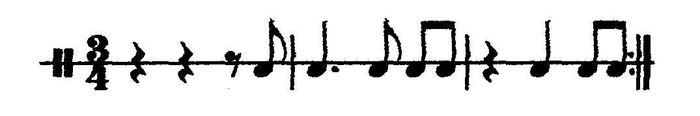

1. перевести: *dolce,* *adagio,* *agitato*
2. Настроиться на тональность *C* *dur,* спеть VI гармоничную степень.

**задача №2**

1. Продирижировать: 4/4, *allegro moderato,* *non legato, f* (3 т.)

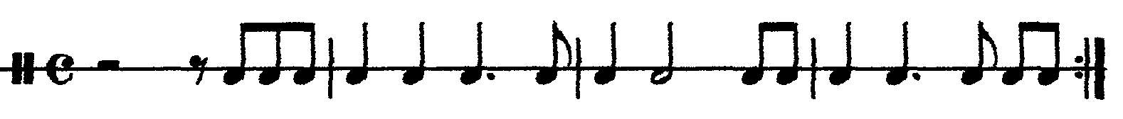

1. перевести: *animat* *o, andante, mesto*
2. Настроиться на тональность *c* *moll,* спеть повышенную VI степень.

**задача №3**

1. Продирижировать: 4/4, *allegro,* *staccato,* *p* (4 т.)

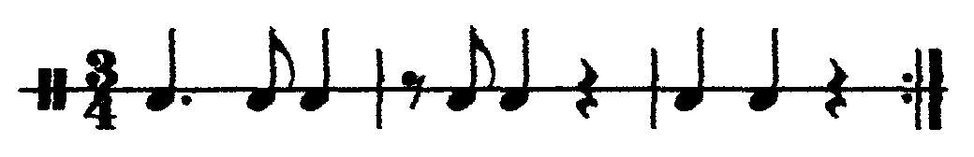

1. перевести: *con anima, calando, stretto*
2. Настроиться на тональность *E* *dur,* спеть сверху вниз *D* *7.*

**задача №4**

1. Продирижировать: 3/4, *andante,* *non legato, mf* (3 т.)

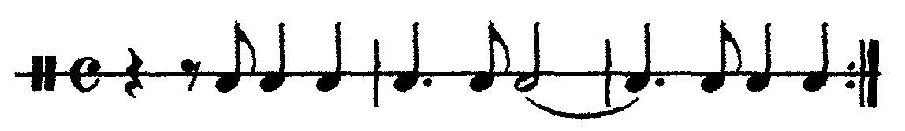

1. перевести: *doloroso, sotto voce, in tempo*
2. Настроиться на тональность *e* *moll,* спеть сверху вниз IV 4 Июня.

**задача №5**

1. Продирижировать: 3/4, *andantino,* *legato, f* (3 т.)

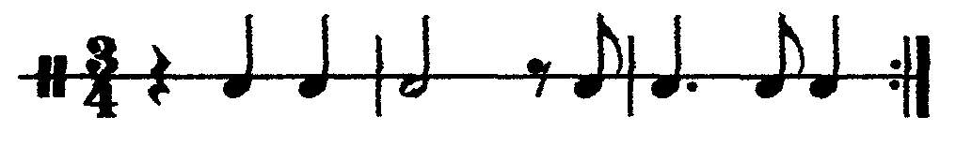

1. перевести: *con forza,* *sempre, lento.*
2. Настроиться на тональность *f* *moll,* спеть повышенную IV степень.

**задача №6**

* 1. Продирижировать: 3/4, *adagio,* *non* *legato,* *mp* (3 т.)

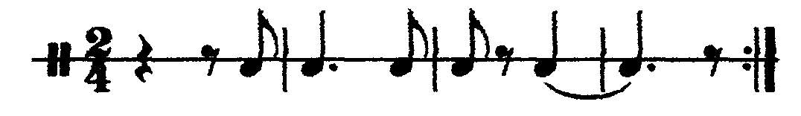

* 1. перевести: *espressivo,* *funebre,* *scerzando*
  2. Настроиться на тональность *g* *moll,* спеть сверху вниз *D* *7.*

**задача №7**

1. Продирижировать: 2/4, *allegretto,* *non* *legato,* *mp* (4 т.)

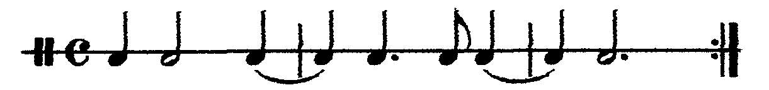

1. перевести: *leggiere,* *maestoso,* *spirituoso*
2. Настроиться на тональность *G* *dur,* спеть IV 6 (гарм.).

**задача №8**

1. Продирижировать: 4/4, *moderato,* *non legato, f* (3 т.)

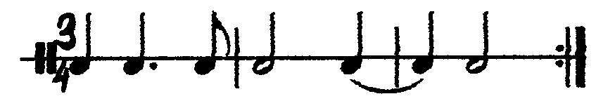

1. перевести: *marcato, marciale, furioso*
2. Настроиться на тональность *h* *moll,* спеть VII 7.

**задача №9**

1. Продирижировать: 2/4, *allegro,* *staccato, mf* (3 т.)

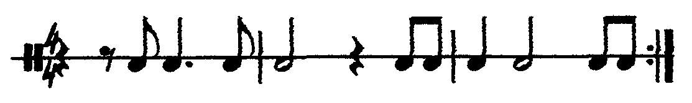

1. перевести: *morendo, meno mosso, patetico*
2. Настроиться на тональность *H* *dur,* спеть *S* *5 марта.*

**задача №10**

1. Продирижировать: 4/4, *allegretto,* *legato, mf* (3 т.)

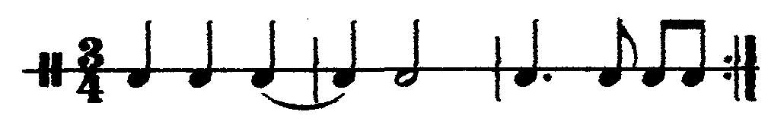

1. Перевести: *parlando, appassionato, cantabile*
2. Настроиться на тональность *b* *moll,* спеть сверху вниз *D* 7.

**задача №11**

1. Продирижировать 2/4, *allegro moderato,* *staccato, mf* (3 т.)

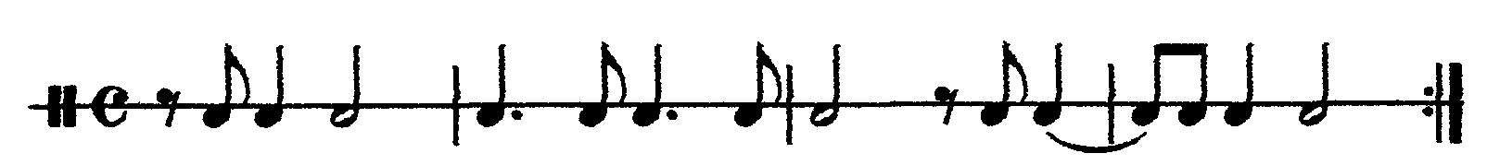

1. Перевести: *risoluto, pezante, sub* *ito*
2. Настроиться на тональность *B* *dur,* спеть *S* *5* *3* *(moll).*

**задача №12**

1. Продирижировать: 4/4, *moderato,* *non legato, mf* (3 т.)

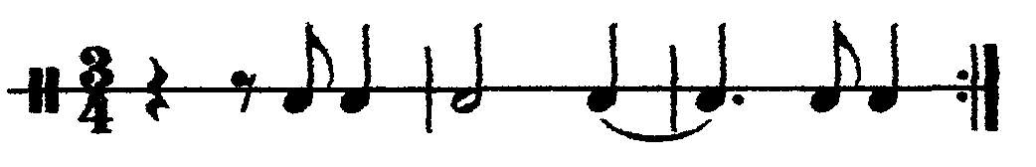

1. Перевести: *morendo, con fuoco, rubato*
2. Настроиться на тональность *Es* *dur,* спеть VII 7.

**задача №13**

1. Продирижировать: 3/4, *sostenuto,* *legato, mp* (3 т.)

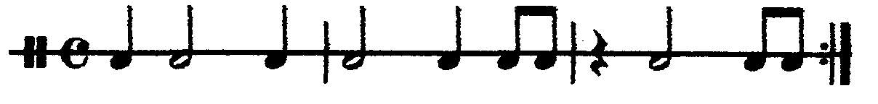

1. перевести: *da capo al fine, lamento, piu mosso*
2. Настроиться на тональность *es* *moll,* спеть сверху вниз VII 7.

**задача №14**

1. Продирижировать: 2/4, *andante,* *non legato, p* (3 т.)

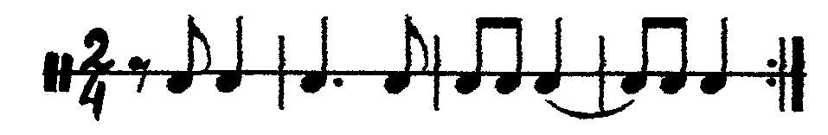

1. Перевести: *con brio, brilliante, secco*
2. Настроиться на тональность *As* *dur,* спеть VI гармоничную степень.

**задача №15**

1. Продирижировать 2/4, *andante,* *legato,* *f* (3 т.)

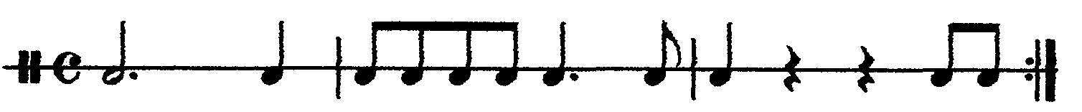

1. перевести: *tutti, prestissimo, rallentando*
2. Настроиться на тональность *fis* *moll,* спеть *S* *5 марта* *(Dur).*

**ЗАДАЧИ К ТЕХНИЧЕСКОГО ЗАЧЕТА по дирижированию**

**2 КУРС**

**задача №1**

1. Продирижировать: 4/4, *allegro,* *staccato,* *mf* *-* *diminuendo* *-* *pp* *(4 т)*

2.

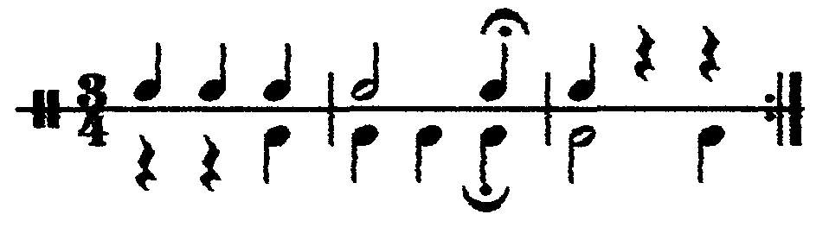

1. перевести: *animato,* *lacrimoso,* *secco*
2. Настроиться на тональность *Es* *dur,* спеть VII 4 марта.

**задача №2**

1. Продирижировать: 6/8, *allegro -* *rite* *nuto* - *andant* *e* (5 т.)

2.

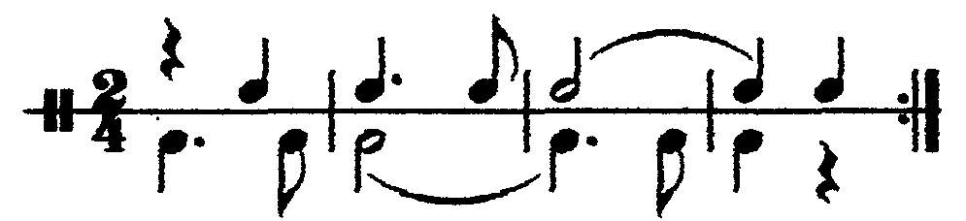

3. Переложить: *brilliante,* *lamentabile,* *meno* *mosso*

4. Настроиться на тональность *es* *moll,* спеть II 2

**задача №3**

1. Продирижировать: 6/8, *lento,* *legato,* *p - crescendo -* *f* *(4* *т)*

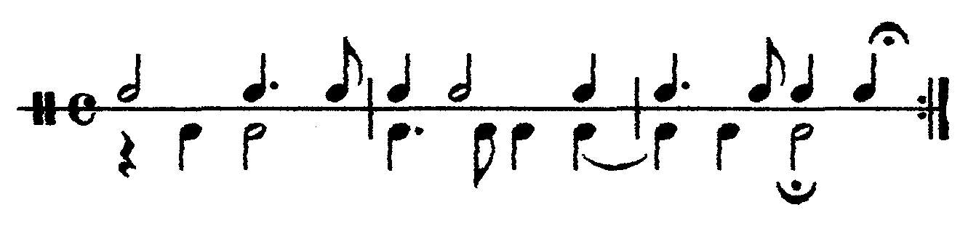

3. Переложить: *con* *anima,* *lugubre,* *sempre* 

4. Настроиться на тональность *H* *dur,* спеть II 4 3 (гарм.).

**задача №4**

1. Продирижировать: 6/8, *non legat* *о,* *andante - accelerando - allegro (4* *т)*

2. 6/8 *adagio*

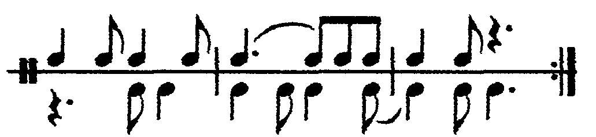

3. Переложить: *calando,* *leggiere,* *subito*

4. Настроиться на тональность *h* *moll,* спеть *DD* 6 мая.

**задача №5**

1. Продирижировать: 3/4, *allegretto, legato, p* *- crescendo - f* *(4* *т)*

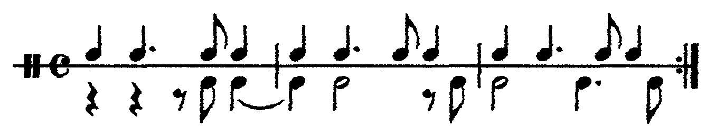

3. Переложить: *con brio, maestoso, piu forte* *.*

1. 4. Настроиться на тональность *Ges* *dur,* спеть VI 5 марта.

**задача №6**

1. Продирижировать: 6/8 (2 + 2 + 2), *andante,* *non* *legato,* *f* *-* *diminuendo* *-* *p* *(4 т)*

2.

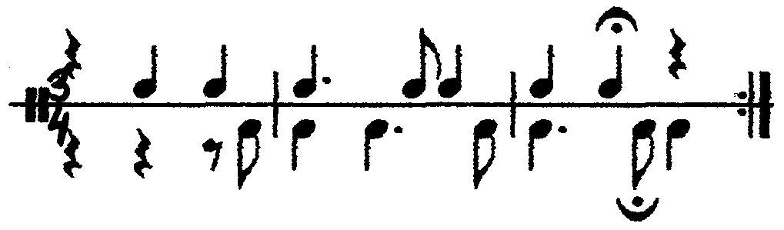

3. Переложить: *con* *fuoco,* *marcato,* *tranqillo*

4. Настроиться на тональность *Des* *dur,* спеть *D* 2.

**задача №7**

1. Продирижировать: 6/4, *non legato, andante -* *accelerando - presto (4* *т)*

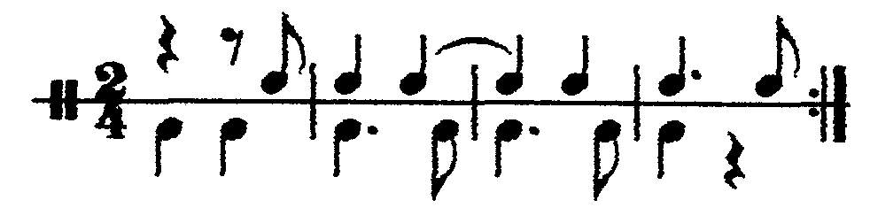

1. перевести: *c* *в* *n* *forza,* *giocoso,* *mesto*
2. **Настроиться на тональность *dis* *moll,* спеть III 6.**

**задача №8**

1. Продирижировать: 6/8, *legato,* *mf,* *allegro -* *ritenuto* - *adagio* *(5 т.)*

2.

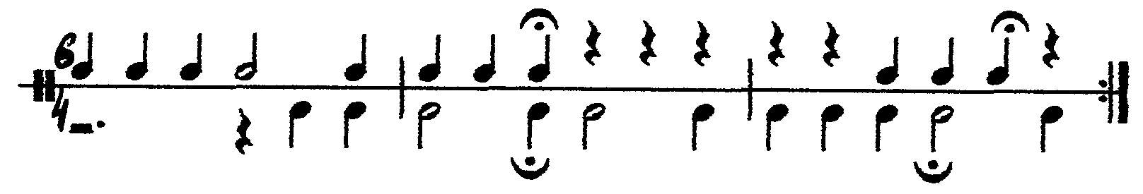

3. Переложить: *poco a poco, pesante, con moto*

4. Настроиться на тональность *cis* *moll,* спеть *DD* 7.

**задача №9**

1. Продирижировать: 4/4, *non* *legato,* *allegro - ritenuto -* *adagio* *(5 т.)*

2. *andante*

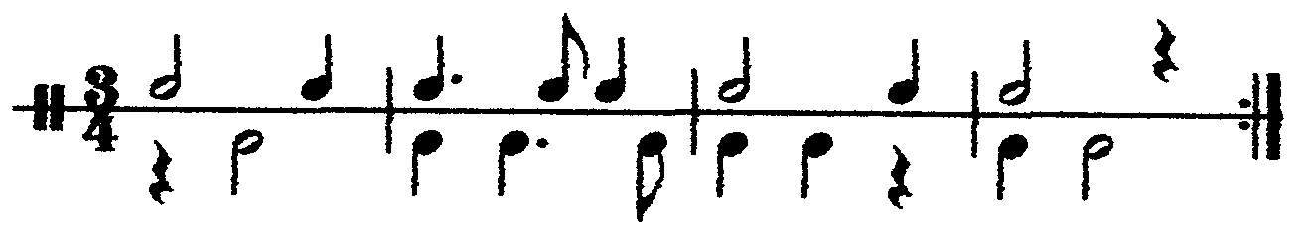

3. Переложить: *con* *brio,* *parlando,* *spirituoso*

4. Настроиться на тональность *Cis* *dur,* спеть II 2.

**задача №10**

1. Продирижировать 2/4, *legato, andante -* *acceler* *ando - allegro (4* *т)*

2.

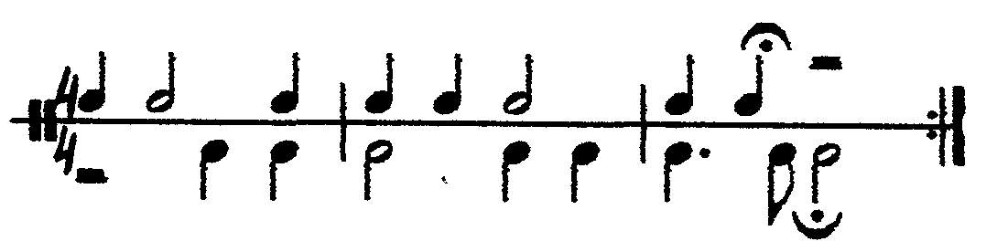

3. Переложить: *doloroso,* *sonore,* *leggiero*

4. Настроиться на тональность *Fis* *dur,* спеть II 3 апреля (гарм.).

**задача №11**

1. Продирижировать: 3/4, *andante,* *legato,* *p* *-* *crescendo* *-* *f* *(5 т.)*

2.

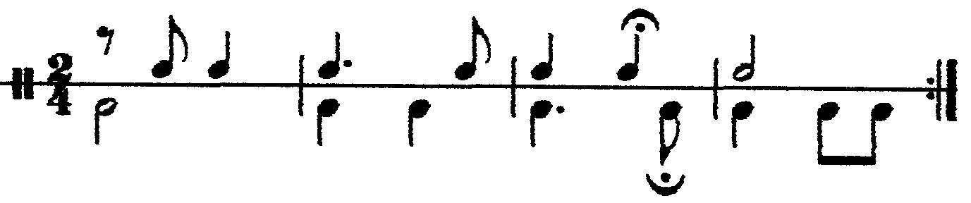

3. Переложить: *dolce,* *patetico,* *in* *tempo*

4. Настроиться на тональность *dis* *moll,* спеть *D* 7.

**задача №12**

1. Продирижировать: 6/4, *allegretto, legato, mp - crescendo -* *f* (5 т.)

2. *adagio*

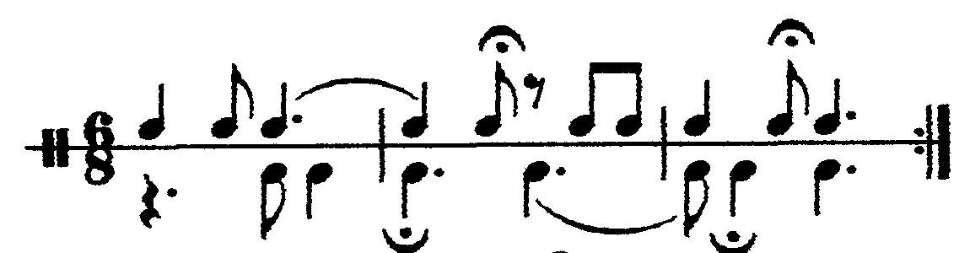

3. Переложить: *rubato,* *elegante,* *pomposo*

4. Настроиться на тональность *As* *dur,* спеть VI 6.

**задача №13**

1. Продирижировать: 6/4, *andante, non legato, f - diminuendo - p* (4 т.)

2.

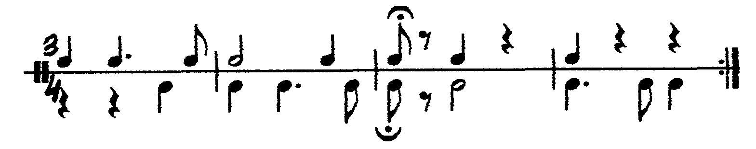

3. Переложить: *con* *brio,* *risoluto,* *funebre*

4. Нас троиться на тональность *as* *moll,* спеть *DD* VII 7.

**задача №14**

1. Продирижировать: 4/4, *legato, mf,* *andante - accelerando* *- allegro* (5 т.)

2.

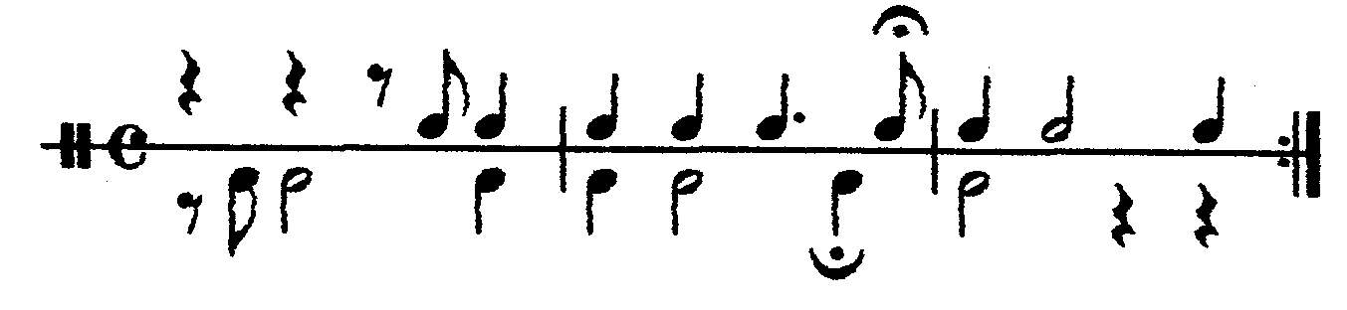

3. Переложить: *espressivo,* *sensibile,* *feroce*

4. Настроиться на тональность *B* *dur,* спеть II 4 марта (гарм.)

**ЗАДАЧИ К ТЕХНИЧЕСКОГО ЗАЧЕТА по дирижированию**

**3 КУРС**

**задача №1**

1. Продирижировать 5/4 (2 + 3), *andante,* *legato* *(3* т.)
2. *moderato*

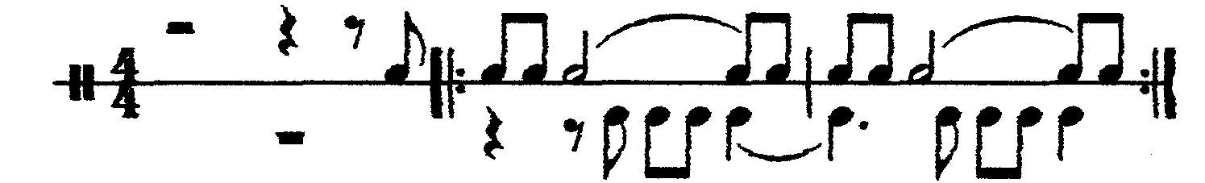

1. Настроиться на тональность *C* *dur,* спеть *T* *3 мая* *S* *3 мая* *K* *D* *7* *T* *3 мая* в тесном расположении.

**задача №2**

1. Продирижировать: 5/4 (3 + 2), *allegro,* *non* *legato* (3 т.)

2. *andante*

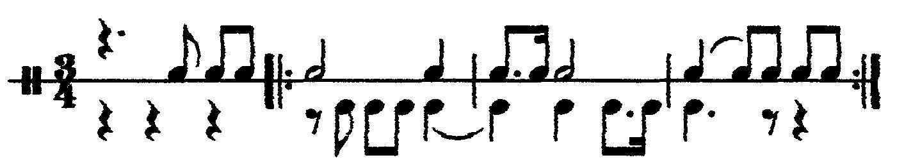

3. Настроиться на тональность *c* *moll,* спеть *t* *53* *s* *53* *k* *D* *7* *t* *53* в тесном расположении.

**задача №3**

1. Продирижировать: 4/4, *adagio,* *legato* (3 т.)
2. 6/8 *andante*

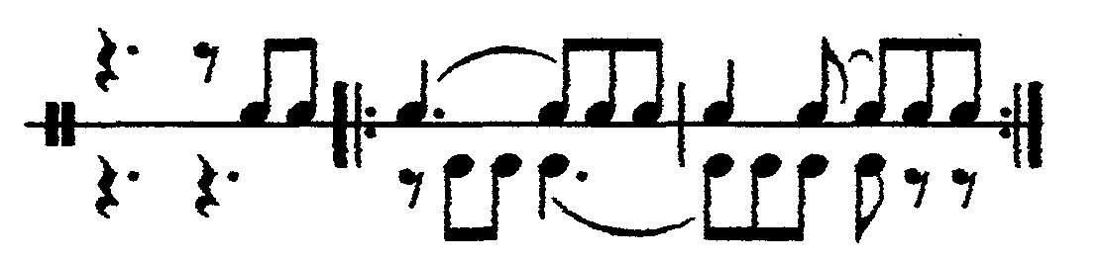

1. Настроиться на тональность *E* *dur,* спеть *T* *5 марта* *S* *3 мая* *K* *D* *7* *T* *3 мая* в широком расположении.

**задача №4**

1. Продирижировать: 7/4 (3 + 4), *allegro, staccato* (3 т.)

2. *molto* *adagio*

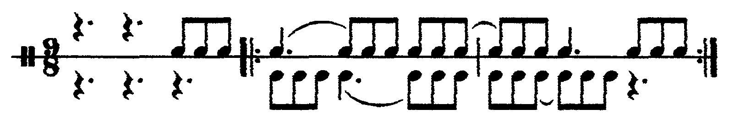

3. Настроиться на тональность *f* *moll,* спеть *t* *53* *s* *53* *k* *D* *7* *t* *53* в тесном расположении.

**задача №5**

1. Продирижировать: 5/4 (3 + 2), *allegro,* *staccato* (3 т.)
2. *andante*

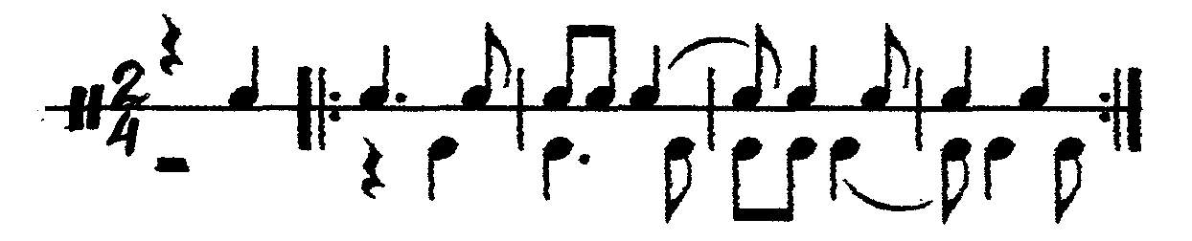

1. Настроиться на тональность *G* *dur,* спеть *T* *5 марта* *S* *3 мая* *K* *D* *7* *T* *3 мая* в широком расположении.

**задача №6**

1. Продирижировать: 7/4 (4 + 3), *lento,* *legato* (3 т.)
2. *andante*

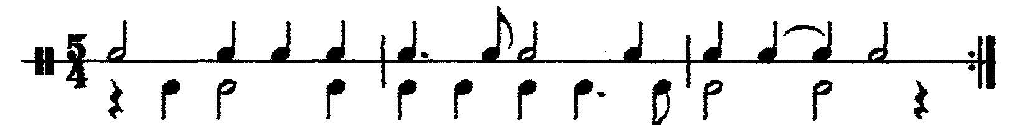

1. Настроиться на тональность *g* *moll,* спеть *t* *53* *s* *53* *k* *D* *7* *t* *53* в тесном расположении.

**задача №7**

1. продирижировать: *allegro,* *legato* 5/8 (3 + 2) (2т.), 3/8 (2т.), 5/8 (2 + 3) (2т.)
2. *andante*

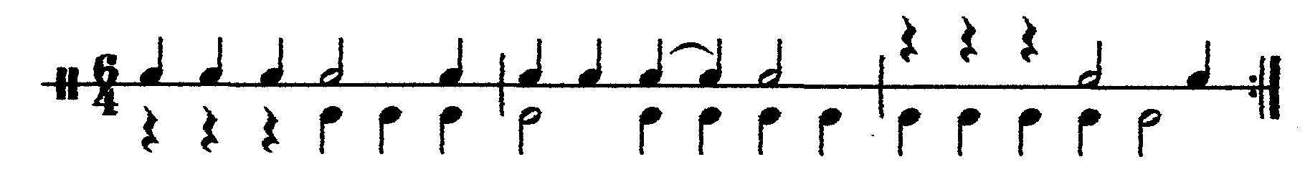

1. Настроиться на тональность *B* *dur,* спеть *T* *5 марта* *S* *3 мая* *K* *D* *7* *T* *3 мая* в широком расположении.

**задача №8**

1. Продирижировать: 7/4 (3 + 4), *andante, marcato* (3 т.)
2. *molto* *adagio*

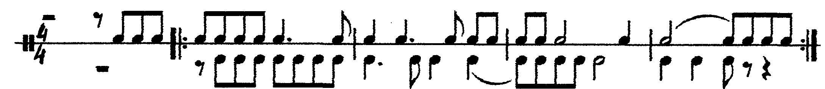

1. Настроиться на тональность *b* *moll,* спеть *t* *53* *s* *53* *k* *D* *7* *t* *53* в тесном расположении.

**задача №9**

1. продирижировать: *allegretto,* 5/8 (2 + 3) (2т.), 2/4 (2т.), 5/8 (3 + 2) (2т.), 3/8 (2т.)
2. *andante*

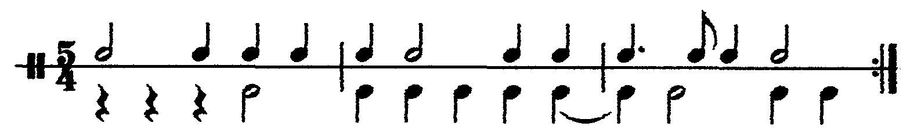

1. Настроиться на тональность *fis* *moll,* спеть *t* *53* *s* *53* *k* *D* *7* *t* *53* в широком расположении.

**задача №10**

1. продирижировать: *sostenuto,* 6/8 (2т.), 4/4 (2т.), 5/8 (3 + 2) (2т.)
2. *moderato*

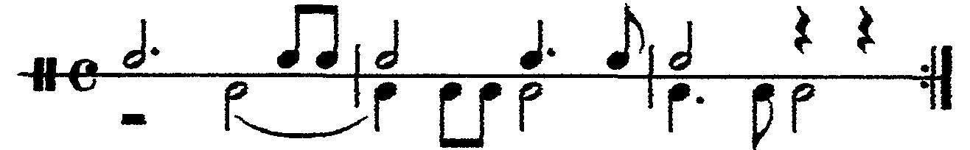

1. Настроиться на тональность *e* *moll,* спеть *t* *53* *s* *53* *k* *D* *7* *t* *53* в тесном расположении.

**задача №11**

1. продирижировать: *allegretto,* 5/4 (3 + 2) (2т.), 5/8 (2 + 3) (2т.), 5/4 (3 + 2) (2т.)
2. *molto* *andante*

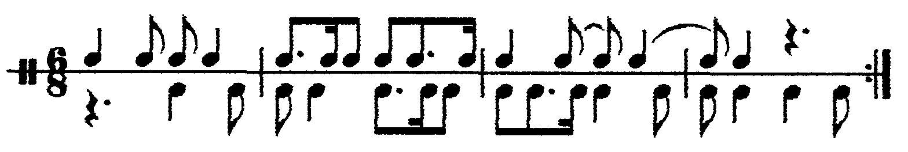

1. Настроиться на тональность *h* *moll,* спеть *t* *53* *s* *53* *k* *D* *7* *t* *53* в тесном расположении.

**задача №12**

1. Продирижировать: *allegretto,* 6/4 (2 + 2 + 2), 5/4 (3 + 2) (2т.), 5/4 (2 + 3) (2т.)
2. *moderato*

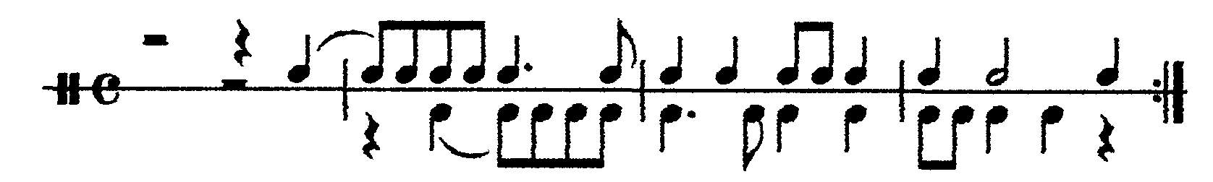

1. Настроиться на тональность *H* *dur,* спеть *T* *5 марта* *S* *3 мая* *K* *D* *7* *T* *3 мая* в широком расположении.

**задача №13**

1. продирижировать: *moderato,* 3/2 (2т.), 6/4 (2т.), 5/4 (3 + 2) (2т.), 6/8 (2т.)
2. *molto* *adagio*

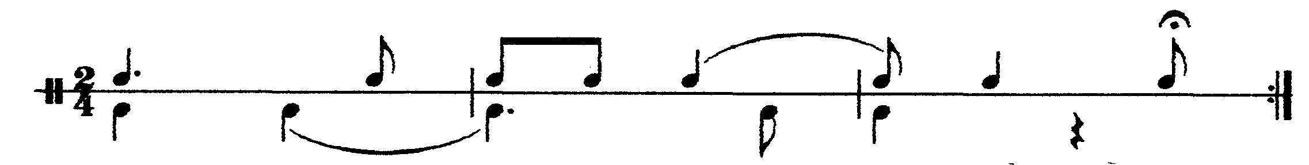

1. Настроиться на тональность *d* *moll,* спеть *t* *53* *s* *53* *k* *D* *7* *t* *53* в тесном расположении.

**задача №14**

1. Продирижировать: *presto,* 6/4 (2т.), 4/4 (2т.), 3/4 (2т.),
2. *molto* *andante*

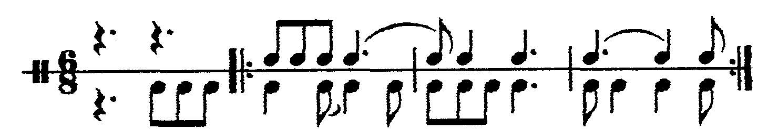

1. Настроиться на тональность *Es* *dur,* спеть *T* *5 марта* *S* *3 мая* *K* *D* *7* *T* *3 мая* в тесном расположении.

**задача №15**

1. О дирижировать: *allegretto,* 6/8 (2т.), 2/4 (2т.), 5/4 (3 + 2) - (2т.)
2. *moderato*

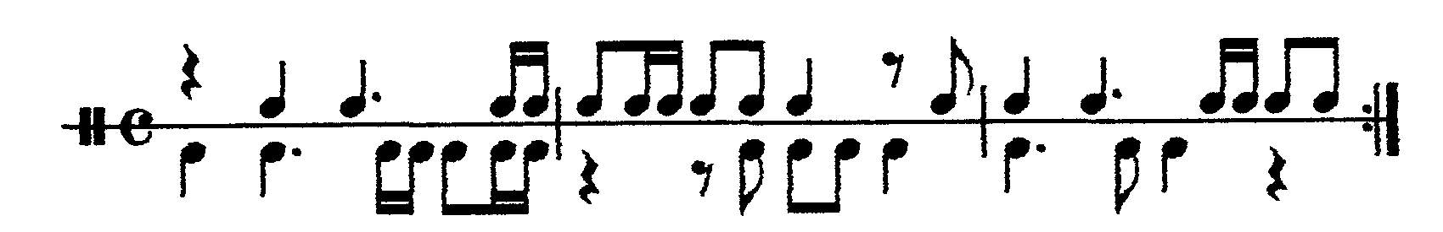

1. Настроиться на тональность *F* *dur,* спеть *T* *5 марта* *S* *3 мая* *K* *D* *7* *T* *3 мая* в тесном расположении.

**ВОПРОС коллоквиума**

**1 КУРС**

1. Украинские композиторы прошлого и современности.
2. Зарубежные композиторы прошлого и современности.
3. Украинские дирижеры, хормейстеры.
4. Зарубежные дирижеры, хормейстеры.
5. Украинские певцы.
6. Зарубежные певцы.
7. Профессиональные хоровые коллективы на Украине.
8. Зарубежные хоровые коллективы.
9. Детские хоровые коллективы
10. Камерные хоры.
11. Народные хоры.
12. Типы и виды хоров
13. Музыкальные жанры.
14. Народные музыкальные инструменты.
15. Инструменты симфонического оркестра.
16. Театры оперы и балета на Украине и за рубежом.
17. Выдающиеся пианисты, скрипачи и другие инструменталисты.
18. Музыкальные конкурсы
19. Украинские и зарубежные высшие художественные учебные заведения.
20. Дирижерский аппарат и его части.
21. Значение ауфтакты в дирижировании.
22. Выдающиеся актеры театра и кино.
23. Выдающиеся г. ежисеры.
24. Писатели, поэты прошлого и современности.
25. Выдающиеся актеры балета.
26. Художники, скульпторы, архитекторы.

**ВОПРОС коллоквиума**

**2 КУРС**

1. Музыкальные стили.
2. Музыкальные жанры.
3. Украинские композиторы прошлого и современности.
4. Зарубежные композиторы прошлого и современности.
5. Украинские певцы.
6. Зарубежные певцы.
7. Украинские дирижеры, хормейстеры.
8. Зарубежные дирижеры, хормейстеры.
9. Профессиональные хоровые коллективы на Украине.
10. Зарубежные хоровые коллективы.
11. Детские хоровые коллективы.
12. Камерные хоры.
13. Народные хоры.
14. Типы и виды хоров.
15. Устройство голосового аппарата.
16. Типы дыхания.
17. Певческая атака.
18. Высокая певческая позиция.
19. Певческие голоса (с примерами).
20. Как работать над гласными звуками?
21. Как работать над согласными звуками?
22. Как работать над ансамблем в хоре?
23. Как работать над строем в хоре?
24. Как работать с самодеятельным коллективом?
25. Дирижерский аппарат и его части.
26. Распевки хора.
27. Значение ауфтакты в дирижировании.
28. Театры оперы и балета на Украине и за рубежом.
29. Украинские и зарубежные высшие художественные учебные заведения.
30. Выдающиеся актеры театра и кино.
31. Выдающиеся режиссеры.
32. Писатели, поэты прошлого и современности.
33. Выдающиеся актеры балета.
34. Художники, скульпторы, архитекторы.
35. Инструменты симфонического оркестра.
36. Народные музыкальные инструменты.
37. Выдающиеся пианисты, скрипачи и другие инструменталисты.
38. Музыкальные конкурсы.

**ВОПРОС коллоквиума**

**3 КУРС**

1. Детские голоса и их возрастные характеристики.
2. Мутация.
3. Как работать с неверия но интонируя детьми.
4. Методика слушания музыки в школе.
5. Системы детского музыкального воспитания.
6. Как организовать детский хор?
7. Планирование уроков музыки в общеобразовательной школе.
8. Хоровое искусство в древние времена.
9. Хоровое пение в Средневековье.
10. Музыкальные стили.
11. Музыкальные жанры.
12. Хоровое искусство эпохи Возрождения и последующих эпох.
13. Хоровое искусство в Украине.
14. Хоровое искусство в России.
15. Украинские композиторы прошлого и современности.
16. Зарубежные композиторы прошлого и современности.
17. Украинские певцы.
18. Зарубежные певцы.
19. Украинские дирижеры, хормейстеры.
20. Зарубежные дирижеры, хормейстеры.
21. Типы и виды хоров.
22. Устройство голосового аппарата.
23. Типы дыхания.
24. Певческая атака.
25. Высокая певческая позиция.
26. Певческие голоса (с примерами).
27. Звукообразования.
28. Зонный строй.
29. Как работать над гласными звуками?
30. Как работать над согласными звуками?
31. Как работать над ансамблем в хоре?
32. Как работать над строем в хоре?
33. Как работать с самодеятельным коллективом?
34. Распевки хора.
35. Сложные и смешанные схемы в дирижировании.
36. Задания тона с камертона "Ля".
37. Дирижерский аппарат и его части.
38. Значение ауфтакты в дирижировании.
39. Профессиональные хоровые коллективы на Украине.
40. Зарубежные хоровые коллективы.
41. Театры оперы и балета на Украине и за рубежом.
42. Украинские и зарубежные высшие художественные учебные заведения.
43. Детские хоровые коллективы.
44. Народные хоры.
45. Камерные хоры.
46. Выдающиеся актеры театра и кино.
47. Выдающиеся режиссеры.
48. Писатели, поэты.
49. Выдающиеся актеры балета.
50. Художники, скульпторы, архитекторы.
51. Инструменты симфонического оркестра.
52. Народные музыкальные инструменты.
53. Выдающиеся пианисты, скрипачи и другие инструменталисты.
54. Музыкальные конкурсы.

**Требования к АКАДЕМИЧЕСКИМ** **КОНЦЕРТАМ, зачеты и экзамены**

**1 КУРС**

**Зачет (1 семестр)**

* 1. Дирижирование: 3 разнохарактерных произведения на различные схемы
  2. Школьная песня (1-2 классы)

**Академконцерт (2 семестр)**

1. Дирижирование: 3 разнохарактерных произведения на различные схемы
2. технический зачет

**Экзамен (2 семестр)**

1. Дирижирование: 2 разнохарактерных произведения на различные схемы
2. Школьная песня (1-2 классы)

**2 КУРС**

**Академконцерт (1 семестр)**

1. Дирижирование: 2 разнохарактерных произведения на различные схемы
2. Школьная песня (3-4 классы)

**Зачет (1 семестр)**

1. Дирижирование: 2 разнохарактерных произведения на различные схемы
2. Школьная песня (3-4 классы)

**Академконцерт (2 семестр)**

1. Дирижирование: 2 разнохарактерных произведения на различные схемы
2. Школьная песня (3-4 классы)

**Экзамен (2 семестр)**

1. Дирижирование: 2 разнохарактерных произведения на различные схемы
2. Школьная песня (3-4 классы)

**3 КУРС**

**Академконцерт (1 семестр)**

1. Дирижирование: 2 разнохарактерных произведения на различные схемы
2. Школьная песня (5-8 классы)

**Зачет (1 семестр)**

1. Дирижирование: 2 разнохарактерных произведения на различные схемы (смешанная схема)
2. Школьная песня (5-8 классы)

**Академконцерт (2 семестр)**

1. Дирижирование: 2 разнохарактерных произведения на различные схемы
2. Школьная песня (5-8 классы)

**Экзамен (2 семестр)**

1. Дирижирование: 2 разнохарактерных произведения на различные схемы
2. Школьная песня (5-8 классы)